

Vente - Maison Contemporaine  24260 Région LE BUGUE  ... et si vous aviez en même temps votre Maison de plain pied, La maison pour vos amis ou un gîte, une piscine bien exposée, un garage, plus de 5000m2 de terrain en jardin et petit bois, le tout près des commerces du Bugue ! Qui plus est dans un excellent état, rénovation et déco chaleureuse et récente.  C'est possible !, ici tout est réuni, en tout 110m2 hab, 3 chambres dont 2 dans la maison principale ( agrandissement possible). Plus d'infos, appelez nous !...  Les informations sur les risques auxquels ce bien est exposé sont disponibles sur le site Géorisques: www.georisques.gouv.fr  Prix : 270 300 €  REF : AP2583 | N° de chambres : 3  N° de s.d.b :  N° de s.d'eau : 2  Surface habitable : 111 m²  Surface terrain : 5,323 m²

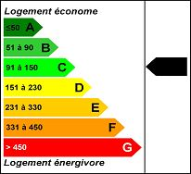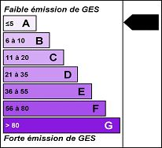 | Date de réalisation dpe: 21 novembre 2023  Montant bas supposé et théorique des dépenses énergétiques: 600 €  Montant haut supposé et théorique des dépenses énergétiques: 860 €

